管理体系审核记录表
过程与活动、  抽样计划 | 涉及条款 | 受审核部门：行政部 主管领导/陪同人员：黄建红 | 判定
过程与活动、  抽样计划 | 涉及条款 | 审核员：文波 审核时间：2023.02.07 | 判定
过程与活动、  抽样计划 | 涉及条款 | 审核条款：  QMS: 5.3组织的岗位、职责和权限、6.2质量目标、7.1.2人员、7.2能力、7.3意识、7.5成文信息、9.1.1监视、测量、分析和评价总则、9.1.3分析与评价、9.2 内部审核、10.2不合格和纠正措施，  EMS/OHSMS: 5.3组织的岗位、职责和权限、6.2.1环境/职业健康安全目标、6.2.2实现环境/职业健康安全目标措施的策划、6.1.2环境因素/危险源的识别与评价、7.2能力、7.3意识、7.5成文信息、8.1运行策划和控制、8.2应急准备和响应、9.2 内部审核、6.1.3合规义务、6.1.4措施的策划、9.1监视测量分析和评价（9.1.1总则、9.1.2合规性评价）10.2不符合/事件和纠正措施， | 判定
组织的岗位、职责和权限 | QEO：5.3 | 行政部现有1人，负责人：黄建红；  主要负责：  文件、记录、人力资源管理和体系运行监控；  协助做好管理评审工作、组织开展内部审核。质量环境安全目标方案的制定实施，办公用品的管理，信息交流与沟通，  组织本部门的环境因素、危险源的识别、评价及控制；法律法规收集及合规性评价，应急准备和相应控制，不符合纠正与预防，事故事件调查处理等 | 符合
质量目标环境/职业健康安全目标  实现环境/职业健康安全目标措施的策划 | QEO:6.2 | 以方针为框架，建立了公司管理目标：  查“目标分解考核表”，显示对目标按照部门进行了分解；  查见行政部目标分解及完成情况：  1.文件受控率100%；  2.培训合格率100%；  3.重要环境因素识别评价准确率98%以上；  4.生活污水：生活污水经化粪池排放；  5.废弃物：办公、生活区设分类垃圾箱,分类处置率100％；  6.环境保护要求告知率100%；  7.确保职业健康安全类文件有效版本使用率100%；  8.不可接受风险识别评价准确率98%以上；  9.每季度组织文明生产、职业健康安全检查不少于一次，职业健康安全管理方案有效性98%以上；  10.严重职业健康安全事故事件有效处置率100%；  11.纠正预防措施有效率100%；  12.职业健康安全要求告知率100%。  2022.1-2023.1月份各月考核结果显示目标均已完成。  查见目标指标管理方案，见对重要环境因素和不可接受风险建立了管理方案，明确了控制措施、责任部门、责任人；制定的指标和管理方案基本可行。 | 符合
人员/资源  能力  意识 | Q：7.1.2  7.2  7.3  EO:7.1  7.2  7.3 | 公司建立有人力资源控制程序，有效文件  公司现有人员23人，各类人员均能够有效实施管理体系，并运行和控制其过程。  介绍说，本公司人员通过人员能力评价确保能力满足公司要求；保留有人员能力评价表，对主要骨干人员能力进行了评价，确保能力能够胜任；  介绍说，通过培训增强人员能力；  查见“2022年度员工培训计划”及2023年度员工培训计划，计划开展管理手册、程序文件、设备操作规范、产品检验规范、工艺流程、安全教育等；  查“培训记录及培训效果评价表”，抽见：  GB/T19001-2016、GB/T24001-2016标准培训——2022.1.16  环境、安全支持性文件、管理制度培训、法律法规等培训——2022.3.13  设备操作规范——2022.7.15  产品检验规范——2022.9.20  生产工艺流程及常见生产异常处理——2022.11.12  考核及评价记录显示以口头问答的方式对培训效果进行了评价，培训达到预期的目的。  查见特种作业人员证书。  姜建军——叉车司机，发证时间：2020年03月27日，有效期3年，在有效期内。  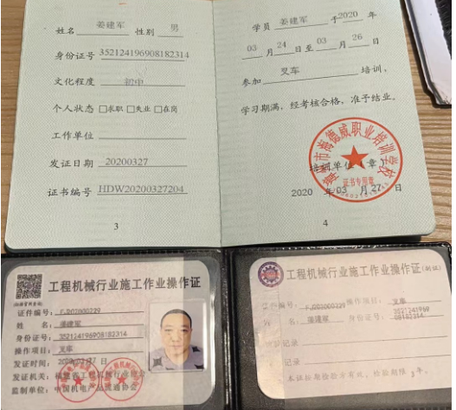  意识：  企业对入职员工三级安全教育培训，考核合格后方可上岗操作。  经与部门负责人沟通交流，主要通过培训提高岗位作业水平和质量、环保、安全意识，询问部分员工，他们对公司的管理方针、管理目标、对质量环境职业健康安全管理体系有效性的贡献，包括提高效率、技能、改进工艺和恪尽职守带来的无论是产品质量的提高亦或成本降低、节能减排、保护员工健康等的益处，以及因自己岗位职责疏忽带来不符合给公司产品及公司商誉、环境、安全承诺带来的后果。  员工能明确自身职责及岗位要求，自身工作影响，如何提高产品质量、减少环境污染，员工人身安全意识等。  基本能满足要求。 | 符合
成文信息 | QEO:7.5 | 编制了《文件控制程序》，规定了对文件的编制、审批、更新、更改、现行修订状态、文件的发放、保存、使用、借阅、复制以及外来文件的管理、记录的形成和收集、传递和归档、储存和处理、分类和编码、借阅等进行了规定，内容满足并覆盖标准所要求的内容，符合要求。  组织策划的体系文件主要包括：  《管理手册》，版本：A/1——2022年12月1日实施；  《质量、环境、职业健康安全管理体系程序文件》版本：A/0——2020年5月5日实施；  有管理制度、操作规程，以及相关运行记录等。  查文件发放情况：  提供了《文件发放、回收登记表》，近一年来，公司基本原用了之前的文件，除管理手册及个别表单进行了变更，无其他变更，所有文件均由行政部发放，录有管理手册、程序、作业文件及标准、法律法规等外来文件,旧版文件已进行作废处理。  查外来文件管理：  公司对外来文件及法律法规进行了收集、识别、分发、控制。外来文件采用了统一保管、借阅使用的方法进行控制。由行政部负责通过到主管部门、网上收集、标准发布部门进行购买，并对外来文件的识别、跟踪、控制。  查到：《外来文件清单》，收集中产品质量管理体系、环境管理体系、职业健康安全管理体系、质量法、安全生产法、环境保护法、消防法、办公家具 木制柜、架 GB/T 14532-2017木家具通用技术条件 GBT3324-2017、等法律法规和执行标准，外来文件管理无变更。  现场查看组织行政部文件管理情况，通过纸张、电子版形式文件化，文件名称、编号、内容等字迹清晰，标识易于识别、检索、可追溯，纸质文件存放在文件柜中，防水防潮，储存环境适宜。  查到了“记录一览表”，记录设置符合公司实施运行要求，基本包含了体系要求的相关记录；内容清晰，规定了记录的名称、编号、保存期限等信息。记录以名称、编号进行唯一性标识。  查看到记录资料：受控文件清单、管理评审计划、环境因素/危险源评价记录表、合规性评价报告、顾客满意度统计分析报告、环境/安全检查记录等体系运行记录，记录比较完整，内容规范全面，字迹清楚，有填表人、检查人等信息，易于检索，符合要求。  察看记录存放处：各类记录分类存放，部门用记录由相关部门保管，置于文件夹或档案盒（袋）内，统一放置于文件资料柜中，干燥、通风、容易查询，电子文档存放于电脑中未作备份，交流；  记录保存方式和地点基本可以满足企业现有的体系运行需求。
环境因素/危险源的识别与评价  措施的策划 | EO：6.1.2  EO6.1.4 | 查环境因素、危险源识别评价控制程序，文件有效。对环境因素、危险源的识别、评价结果、控制手段等做出了规定。  查“环境因素识别表”，识别考虑了正常、异常、紧急，过去、现在、未来三种时态，考虑了供方、客户等可施加影响的环境因素，能考虑到产品生命周期观点，如生产活动、采购活动、仓储活动、运输活动的环境因素。  对办公场所的：生活垃圾的处置不当污染环境、灭火器的废弃、空调冷凝水排放、水管破裂造成浪费、复印机打印机废墨盒处置污染环境、废弃物污染大气、水土、能源消耗、水电消耗等项环境因素进行了识别，识别时能考虑产品生命周期观点。  采用打分法评价；  查《重要环境因素清单》，办公活动的重要环境因素主要是用电过程的潜在火灾、固废排放；  查“危险源调查表”，对办公活动、汽车活动的危险源如用电、漏电、线路绝缘破损接线板负荷过重、违规用电、烟头未熄灭或直接扔进纸篓中、驾驶活动中的危险源进行了辨识；  查见“危险源风险评价打分表”，对辨识出来的危险源采用D=LEC法进行评价；  查《不可接受风险清单》，办公活动中不可接受风险有触电、潜在火灾；  查“环境安全管理方案”，制定了控制方案措施，明确了责任部门。  主要控制措施：办公危废硒鼓墨盒供应商回收以旧换新，生活垃圾由物业部门拉走，加强日常培训，日常检查，配备消防器材等措施。危险源控制执行管理方案、配备消防器材、日常检查、日常培训教育等运行控制措施等。  具体控制措施见EO8.1审核记录。 | 符合
合规义务  合规性评价 | EO:6.1.3  EO:9.1.2 | 编制了《法津法规及其他要求的获取与识别程序》《合规性评价控制程序》等程序，规定了对本公司法规及其他要求的合规性评价的要求，对法律法规的识别、更新和应用进行规定。  1、提供了“环境法律法规清单”“职业健康安全法律法规清单”，识别了企业相关环境和职业健康安全法律法规、标准和其他要求，如：中华人民共和国环境保护法、中华人民共和国水污染防治法、中华人民共和国消防法、工业企业厂界噪音排放标准、福建省环境保护条例、国家危险废物名录、福建省生态环境保护条例、中华人民共和国安全生产法、工伤保险条例、福建省消防条例、中华人民共和国宪法、中华人民共和国传染病防治法、中华人民共和国大气污染防治法、中华人民共和国职业病防治法、中华人民共和国劳动法、中华人民共和国妇女权益保障法、福建省安全生产条例等环境法规30个，职业健康安全法规37个。  公司通过培训方式向有关员工传达法律、法规及其它要求的相关要求。  已识别法律法规及其它要求的适用条款，能与环境因素、危险源进行了对应。但缺少中华人民共和国特种设备安全法、特种设备安全监察条例、工作场所有害因素职业接触限值 第1部分：化学有害因素（GBZ 2.1-2019）、工作场所有害因素职业接触限值 第2部分：物理因素（GBZ 2.2-2007）等，开出不符合项，要求改善。  2、提供了《合规性评价报告》，2022年8月20日周红萍、钟永仁、廖永杰、易嗣友、吕兴发对公司适用的法律法规及其他要求的遵守情况进行了评价，评价结论：本公司最高管理者率先高度重视环境的防护，并将其作为一项社会责任对待。本公司行政办公场所、仓库环境、生产车间保护工作良好。全公司没有室内抽烟、乱仍废物、资源浪费的现象，在加强安全生产，实现劳动和健康保护、能资源节约方面，人人都树立了环境保护的意识。本次评价重要环境因素的相关控制情况符合相关法规要求，能够遵循相关法律法规要求。。 | 不符合
监视、测量、分析和评价 | QEO:9.1.1  Q9.1.3 | 保持有“环境职业健康安全监视和测量程序” “数据分析实施程序”等，有效文件。  公司规定了管理体系相关信息的收集、汇总、分析、处理、传递的要求。  公司组织各部门策划和实施必要的监视和测量活动，确保产品、体系和过程的符合性，以持续改进质量管理体系的有效性。  公司的过程和体系的监视和测量主要是通过内审、管理评审、目标考核以及日常工作监督、产品检验、顾客满意度测量等的方式完成。  行政部负责对体系、过程的日常监测和管理目标完成情况进行统计分析。对目标完成情况进行收集和统计分析，并制作目标完成情况统计表。  生产部对产品实现各过程进行监督检查，按照要求进行了产品实现各阶段的检验。  采购部负责对供方业绩予以评价，对供方业绩进行评价，业务部对顾客满意度实施了监视和测量，定期评价和分析。  公司已对管理体系的监视、测量、分析和评价进行了策划，基本能够按照要求实施。  查见2022年1月-2023年1月目标分解考核表，对目标完成情况每月进行了考核，各目标均完成；  查见2022年1-2023年1月环境安全管理体系日常检查表，按每月进行检查，涉及消防设施安全、用电安全、电器设备、污水处理、垃圾处理情况、环境管理方案执行情况、安全管理方案执行情况、对危废收集处理情况、等项目进行了检查，检查结果未发现问题。  查见福建日新检测技术服务有限公司出具的废气、噪声监测报告，编号：赣HJC23011709号，报告日期：2023.01.17，详见附件；  抽查企业“工作场所职业危害因素检测报告”，提供了2021年7月29日的职业卫生定期检测报告，报告编号CTPF21ZW0570，对各工序进行了监测，见附件。  公司提供了2022年4月16日，各员工体检报告，抽查了关键员工黄春福、余清兴、蔡岳辉、江玉凤等员工，未见职业病。  介绍说公司会召开会议，对工作进行总结，明确公司优势，提出公司发展中存在的问题，并对后续的工作做出安排。未保留记录，交流；  公司经营能遵守相关的法律法规，没有违反环境、职业健康安全法律法规现象，近期没有发生环境与职业健康安全的事故。  未有上级主管部门的监督检查。  基本符合。 | 符合
运行策划和控制  EMS/OHSMS运行控制相关财务支出证据 | EO：8.1 | 公司制定并实施了运行控制程序、固废物管理制度、能源资源管理制度、危险化学品管理制度、消防安全管理制度、相关方施加影响管理制度、安全教育制度、特种作业人员管理制度、环保、安全会议管理制度、职工安全守则、劳保用品发放和使用制度、设备安全操作规程、安全检查管理制度、员工健康检查管理制度、事件调查与处理管理制度、应急预案等环境/职业健康安全控制程序和管理制度。  提供环评报告、环评批复、环评验收报告、排污登记登记备案等，见附件。  企业注册经营地址：浦城县荣华山大道31号；四周是其他公司，无重大敏感区，四周是开阔地，或其他企业，无重大敏感区。  行政部定期组织环保和安全知识培训，员工具备了基本的环保和职业健康安全防护意识。  建立有劳动防护用品发放标准，抽见“劳保用品发放清单”，见发放有手套、口罩、耳塞等，领用人签名；  抽见安全告知书，公司与员工签订。  办公区域：干净整洁，照明良好、通风良好；配置有空调，温度适宜；有少量绿植；员工有自我防护意识，工间能适当走动、休息；各工作人员坐姿正确，避免过度疲劳；配置有适量的绿植，办公环境光照、温度适宜，通风良好，办公场所物品摆放整齐、有序，未见随意乱放私人物品的情况；满足办公需求；  电路、电源正常，电路布线合理、电气插座完整，未见破损，无乱拉乱接电线、使用超额电气等现象；未见用电不当等安全隐患及不良影响现象。  查见配置有灭火器，状态良好，定期检查；  节约用水用电、纸张双面使用、禁止吸烟、无乱拉乱接电线、无超额电器使用；  办公场所生活废水经处理后，市政管网排放、无生产废水；  办公环境安静，无明显噪声和废气；  办公用固废集中回收，环卫部门收集处理；  办公用墨盒硒鼓等危废以旧换新。  按公司要求人走关灯，行政部电脑要求人走后电源切断。经常对电路、电源进行检查，没有露电现象发生。  介绍说，公司人员主要为本地人员，食宿员工自行负责。  对部门员工进行了不定期的交通安全宣传；  查见“相关方告知书”，有效文件，对供方进行了环境和职业健康安全有关事项的沟通。  为满足环境和职业健康安全体系的运行，2022年度公司投入主要是安全教育培训、环保/消防设施费用、劳保用品、社保、福利、防疫物资费等，运行至今支出约6.6万余元。  部门运行控制基本符合要求。 | 符合
应急准备和响应 | EO：8.2 | 编制了《应急准备和响应控制程序》，建立了火灾、触电、机械伤害、肺炎疫情防控应急预案等事故应急处置方案，行政部参与了公司组织的各种演练，提供了应急预案演习记录，  查火灾事故应急演练记录，演练时间 2022年7月22日  负责人：周红萍、钟旭  参加人：全体员工（生产部、行政部、采购部、业务部）  演练的效果  对这次演习给予了充分肯定，大家一致认为：通过演练，提高了广大职工的消防意识和素质，以及火灾逃生的技能，为安全生产提供了可靠的保证。公司制定的应急预案和响应措施内容全面，切实可行，能满足现场应急与响应要求，将继续予以执行，近期将不作修改。  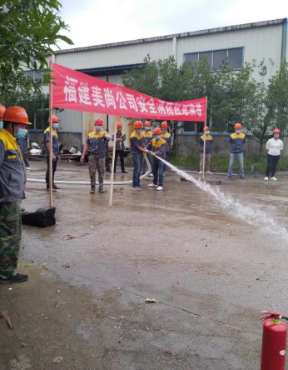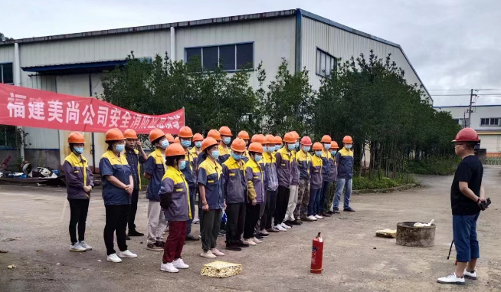  查见2022年1月-12月环境、安全运行检查记录，对所有办公区域的灭火器、消防栓有效性进行检查，结果符合要求。  自体系运行以来尚未发生紧急情况。 | 符合
内部审核 | QEO：9.2 | 制定有《内部审核管理程序》，有效文件；  内审时间2022年9月1日，组 长：周红萍、组 员：易嗣友；对各部门进行了内审，保留了内审计划、内审记录、内审报告；内审覆盖了管理体系范围内的活动及标准的要求。  审核计划已考虑到互查的公正性，无审核员审核本部门的工作，计划内容涉及各部门。本次内审发现2个一般不符合项，针对不合格，责任部门已分析了原因并采取了纠正措施，按要求进行了整改，最后内审员进行了验证，纠正措施实施有效。  内部审核结论：  1．公司建立的质量环境职业健康安全一体化体系运行有效。  2．公司建立的方针与公司策略一致，目标适用于企业实际，均达成。  3．在本次审核中，发现了2处不符合项（具体见不符合及纠正及预防措施）。 | 符合
不符合和纠正措施  事件调查、不符合、纠正措施和预防措施 | QEO10.2 | 公司建立“不符合纠正与预防措施控制程序”、“事件调查、报告与处理程序”，有效文件。  对日常检查和内审、管理评审中提出的不合格项进行了原因分析，并策划纠正措施并实施，对所采取的纠正措施进行验证。  体系运行以来公司按照体系的要求，通过运行控制、加强培训，以及开展内审、管理评审、环境安全运行检查活动等方式采取预防措施，防止不符合/不合格的发生，不符合得到了有效控制。  公司成立以来没有发生重大质量、环境和职业健康安全事故、投诉、处罚。  基本符合标准规定要求。 | 符合

说明：不符合标注N

